河南理工大学网上商城项目采购申请表
一、基本情况
项目名称 | 河南理工大学2022级新生宿舍家具更新配备
申请单位 | 物业绿化中心 |  |  | 预算金额（元） | 759930元
供货期 | 30天 |  | 质保期 | 5年 | 安装地点 | 校内
采购需求  （如果采购清单较多，可附表。） | 序号 | 设备名称 |  | 数量/单位 | 技术参数及相关要求 | 品牌型号
 | 1 | 电脑桌（6人间） |  | 502张 | 详见附表
 | 2 | 电脑桌（4人间） |  | 32张 | 详见附表
 | 3 | 双人衣柜 |  | 15张 | 详见附表
 | 4 | 电脑桌（3人间） |  | 20张 | 详见附表
 | 5 | 单人衣柜 |  | 360张 | 详见附表
 | 6 | 钢木小方凳 |  | 1500张 | 详见附表
 | 7 | 草席 |  | 6800条 | 详见附表
二、采购需求
序号 | 设备名称 | 数量 | 采购需求
1 | 电脑桌(6人间) | 502 | 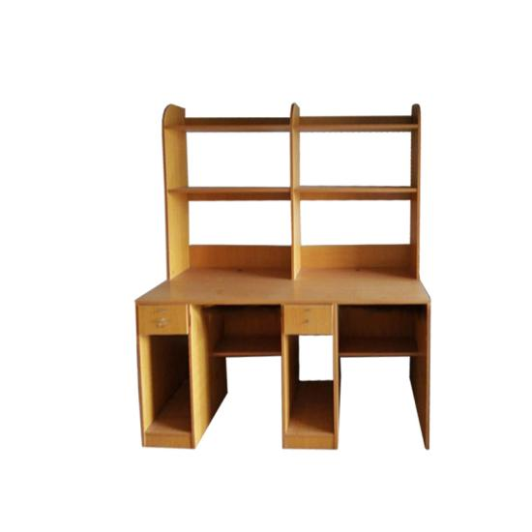  1.制作方式：采用板式拼装组合式，分体制作，现场安装。  2.名称、规格：  电脑桌带书架（一组）：1700×600×1750㎜，一组两位，每间房三组。  其中：桌子规格：1700×600×760mm（不要键盘托板）  书架规格：1700×310×990mm  3.制作材料：  （1）板材：采用18㎜AAA级优质绿色环保型三聚氰胺防火红榉色板材，电脑桌与地接触的立板采取防潮处理，下加塑料垫。书架正立面及台面前后均采用硬质塑料胶条封边，厚度为2㎜厚PPC塑胶封边。胶采用进口高温热溶胶，抽屉底板为双面模压面板。家具连接采用国际通用的孔距，所有连接部位必须要有定位销。电脑台面穿线孔放在主机侧的内上角，电脑桌抽屉要求安装明锁鼻装置（供挂明锁使用）。  （2）五金附件材料：选用经国家检测中心认定为合格产品的属国家品的高档弹簧铰链及金属三合一连接件。  4.制作要求：  封边的修边平滑、平直且不允许离胶。产品拼装时接缝整齐、开关灵活，装配严实，连接紧密、端正、牢固。  5.旧电脑桌需拆除，并按学校要求搬运至指定地点（校内）。
2 | 电脑桌（4人间） | 32 | 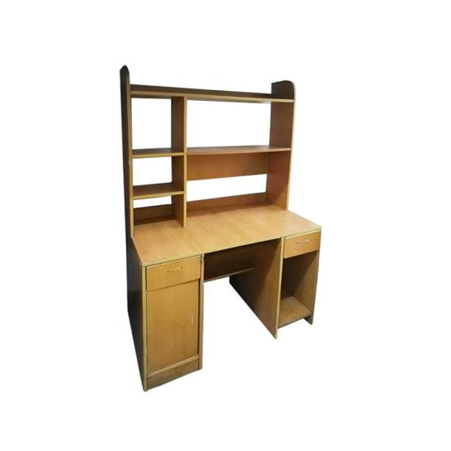  1.制作方式：采用板式拼装组合式，分体制作，现场安装。  2.名称、规格：  电脑桌带书架（一组）：1200×600×1750㎜，一组一位，每间房四组。  其中：桌子规格：1200×600×760mm（不要键盘托板）  书架规格：1200×310×990mm  3.制作材料：  （1）板材：采用18㎜AAA级优质绿色环保型三聚氰胺防火红榉色板材，电脑桌与地接触的立板采取防潮处理，下加塑料垫。书架正立面及台面前后均采用硬质塑料胶条封边，厚度为2㎜厚PPC塑胶封边。胶采用进口高温热溶胶，抽屉底板为双面模压面板。家具连接采用国际通用的孔距，所有连接部位必须要有定位销。电脑台面穿线孔放在主机侧的内上角，电脑桌抽屉要求安装明锁鼻装置（供挂明锁使用）。  （2）五金附件材料：选用经国家检测中心认定为合格产品的属国家品的高档弹簧铰链及金属三合一连接件。  4.制作要求：  封边的修边平滑、平直且不允许离胶。产品拼装时接缝整齐、开关灵活，装配严实，连接紧密、端正、牢固。  5.旧电脑桌需要拆除，并按学校要求搬运至指定地点（校内）。
3 | 双人衣柜 | 15 | 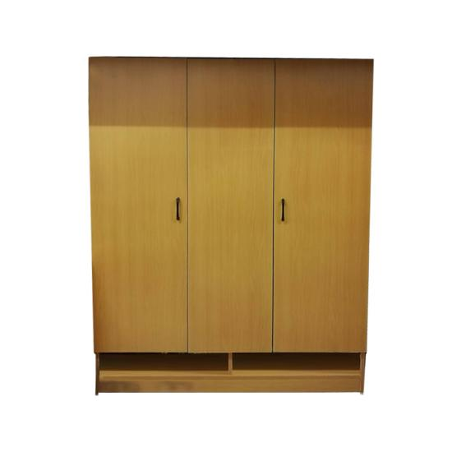  1.制作方式：板式拼装组合式，分体制作，现场安装。  2.名称、规格：衣柜1300×600×1750㎜（双人）  3.制作材料：  （1）板材：采用18㎜AAA级优质绿色环保型三聚氰胺防火红榉色板材，衣柜与地接触的立板采取防潮处理，下加塑料垫。柜正立面采用硬质塑料胶条封边，厚度为2㎜厚PPC塑胶封边。胶采用进口高温热溶胶，背板为双面模压面板。家具连接采用国际通用的孔距，所有连接部位必须要有定位销。衣柜门要求安装明锁鼻装置（供挂明锁使用），衣柜内挂衣棍用圆管不锈钢材料，衣柜柜门加拉手孔。  （2）五金附件材料：选用经国家检测中心认定为合格产品的属国家品牌的高档弹簧铰链及金属三合一连接件。  4.制作要求：  封边的修边平滑、平直且不允许离胶。产品拼装时接缝整齐、开关灵活，装配严实，连接紧密、端正、牢固。  5.旧衣柜需要拆除，并按学校要求搬运至指定地点（校内）。
4 | 电脑桌（3人间） | 20 | 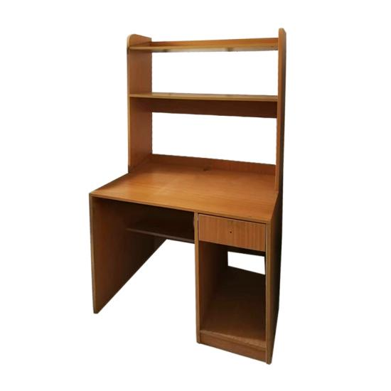  1.制作方式：采用板式拼装组合式，分体制作，现场安装。  2.名称、规格：  电脑桌带书架900×600×1750㎜（单人），每间房三位。  其中：桌子规格：900×600×760mm（不要键盘托板）  书架规格：900×310×990mm  3.制作材料：  （1）板材：采用18㎜AAA级优质绿色环保型三聚氰胺防火红榉色板材，电脑桌与地接触的立板采取防潮处理，下加塑料垫。书架正立面及台面前后均采用硬质塑料胶条封边，厚度为2㎜厚PPC塑胶封边。胶采用进口高温热溶胶，抽屉底板为双面模压面板。家具连接采用国际通用的孔距，所有连接部位必须要有定位销。电脑台面穿线孔放在主机侧的内上角，电脑桌抽屉要求安装明锁鼻装置（供挂明锁使用）。  （2）五金附件材料：选用经国家检测中心认定为合格产品的属国家品的高档弹簧铰链及金属三合一连接件。  4.制作要求：  封边的修边平滑、平直且不允许离胶。产品拼装时接缝整齐、开关灵活，装配严实，连接紧密、端正、牢固。  5.旧电脑桌需要拆除，并按学校要求搬运至指定地点（校内）。
5 | 单人衣柜 | 360 | 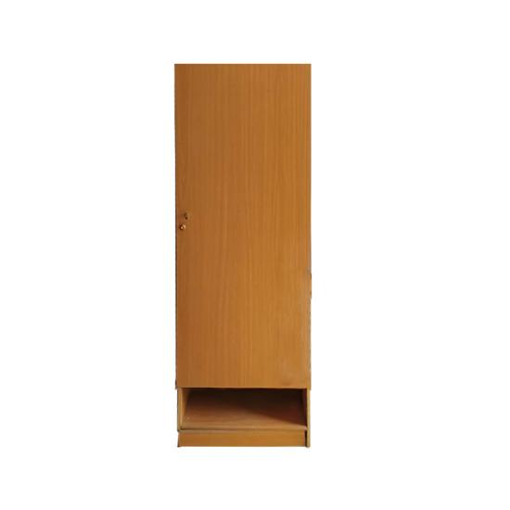  1.制作方式：采用板式拼装组合式，分体制作，现场安装。  2.名称、规格：  衣柜620×620×1750㎜（单人）  3.制作材料：  （1）板材：采用18㎜AAA级优质绿色环保型三聚氰胺防火红榉色板材，衣柜与地接触的立板采取防潮处理，下加塑料垫。柜正立面采用硬质塑料胶条封边，厚度为2㎜厚PPC塑胶封边。胶采用进口高温热溶胶，背板为双面模压面板。家具连接采用国际通用的孔距，所有连接部位必须要有定位销。衣柜门要求安装明锁鼻装置（供挂明锁使用），衣柜内挂衣棍用圆管不锈钢材料，衣柜柜门加拉手孔。  （2）五金附件材料：选用经国家检测中心认定为合格产品的属国家品牌的高档弹簧铰链及金属三合一连接件。  4.制作要求：  封边的修边平滑、平直且不允许离胶。产品拼装时接缝整齐、开关灵活，装配严实，连接紧密、端正、牢固。  5.其中30张旧衣柜需要拆除，并按学校要求搬运至指定地点（校内）。
6 | 钢木小方凳 | 1500 | 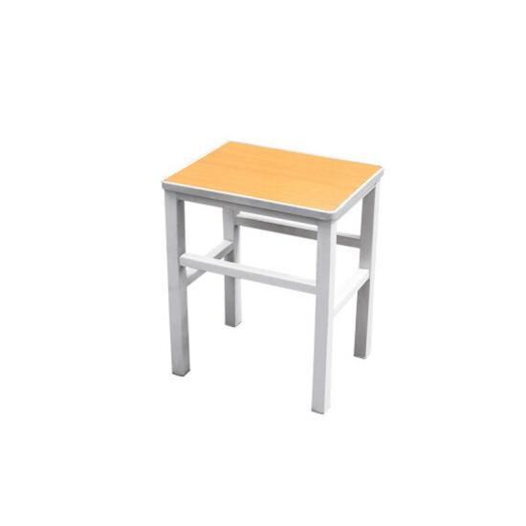  1.规格：330×240×440㎜  2.材料采用国标方钢腿、主架采用优质低碳钢架（25mm*25mm,壁厚1.5mm)凳面为18mm厚实木多层板贴红榉防火板.  3.颜色、工艺：钢架部分经酸洗磷化处理后，经流水线一次喷塑为灰白色。腿与地接触加橡胶垫，着地平稳。凳盘为0.9mm冷轧钢板一次冲压成型，凳面略低凳盘周围，并从下部用自攻螺丝与撑料相连。凳面周边弧形状。所有材质均达到国家绿色环保标准。
7 | 草席 | 6800 | 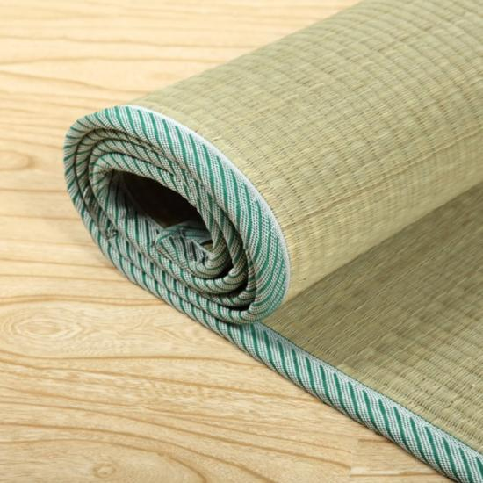  规格：1850×800㎜  采用环保天然材质手工编织而成。所有材质均达到国家绿色环保标准。

